Auszeichnungen für Stiebel Eltron-Produkte

Warmwasser-Wärmepumpe und Lüftungsintegralgerät gewinnen renommierten iF Design Award
Mit dem iF Design Award, dem begehrten Gütesiegel für herausragende Gestaltung und Designqualität, sind jetzt zwei Produkte von Stiebel Eltron ausgezeichnet worden: die Warmwasser-Wärmepumpe WWK-I Plus und das Lüftungsintegralgerät LWZ Premium.

„Die Auszeichnungen für die Warmwasser-Wärmepumpe WWK-I Plus und unser Integralgerät LWZ Premium, das eine Luft-Wasser-Wärmepumpe zur Raumbeheizung und Warmwasserbereitung sowie eine kontrollierte Wohnraumlüftung zur Innenaufstellung miteinander vereint, freuen uns außerordentlich“, sagt Hauke Hagen, Leiter Produktmanagement bei Stiebel Eltron. „Die LWZ haben wir kürzlich erstmals auf der Messe ISH 2025 präsentiert und auch die WWK-I Plus ist mit der Markteinführung im vergangenen Jahr eine Neuheit. Beide Produkte wurden mit dem begehrten Preis in der Kategorie ‚Building Technology‘ ausgezeichnet – eine tolle Bestätigung, dass sich die präzise und lange Arbeit am Produktdesign gelohnt hat.“

Für die Gestaltung der wpnext-Produktfamilie hat Stiebel Eltron mit dem Stuttgarter Designbüro Phoenix zusammengearbeitet. Geschäftsführer Andreas Diefenbach: „Für uns bei Phoenix ist Design weit mehr als Ästhetik – es ist eine Schnittstelle zwischen Innovation und Vertrauen. Besonders bei Stiebel Eltron, wo zukunftsweisende Green-Tech-Lösungen für Heizen, Lüften, Kühlen und Warmwasserbereitung entwickelt werden, wird dies sicht- und erlebbar.“ Beim Design ist ein ganzheitlicher Blick wichtig: „Stiebel Eltron-Produkte sind ein integraler Bestandteil eines Gesamtsystems – eines Hauses, eines Lebensraums, eines nachhaltigen Energiemanagements. Der Kontext ist der Schlüssel.“

Mit der WWK-I Plus und der LWZ geht der niedersächsische Green-Tech-Hersteller hocheffizienter Produkte und Dienstleistungen für die Heizung, Kühlung, Lüftung und Warmwasserbereitung von Gebäuden neue Wege – nicht nur im Look, der sich perfekt ins neue monolithische, zeitlose Stiebel Eltron-Familiendesign einfügt, sondern auch in allen anderen Kategorien. „Unter dem Motto wpnext bringt Stiebel Eltron 2025 eine völlig neue Geräte-Generation auf dem Markt. Alle neuen Wärmepumpen arbeiten extrem effizient, nutzen das umweltfreundliche Kältemittel R290, sind absolut leise im Betrieb und leicht zu installieren. Das gilt auch für die WWK-I Plus und die LWZ Premium“, sagt Hauke Hagen. „Übrigens: Die LWZ ist als erste echte innenaufgestellte Luft-Wasser-Heizungswärmepumpe mit dem natürlichen Kältemittel R290 eine absolute Weltneuheit!“

Renommierte Designauszeichnung
Seit 1954 ist der iF Design Award ein weltweites, anerkanntes Markenzeichen für herausragende Gestaltungsleistungen und gehört zu den wichtigsten Designpreisen der Welt. Mehr als 10.000 Bewerbungen in 82 Kategorien von knapp 5.000 Teilnehmern aus 66 Ländern gingen ein. Der Preis wird seit mehr als 70 Jahren von der iF International Forum Design GmbH verliehen, einer der ältesten unabhängigen Designinstitutionen der Welt.
Über STIEBEL ELTRON
Stiebel Eltron, gegründet 1924, gehört mit einem Jahresumsatz von rund einer Milliarde Euro zu den führenden Unternehmen auf dem Markt der Erneuerbaren Energien, Wärme- und Haustechnik.
Als innovationsgetriebenes Familienunternehmen verfolgt Stiebel Eltron bei der Produktion und Entwicklung von Produkten eine klare Linie - für eine umweltschonende, effiziente und komfortable Haustechnik. Mit rund 5.000 Mitarbeitern weltweit setzt das Unternehmen von der Produktentwicklung bis zur Fertigung konsequent auf eigenes Know-how. Das Resultat sind effiziente und innovative Lösungen für Warmwasser, Wärme, Lüftung und Kühlung. Stiebel Eltron produziert am Hauptstandort im niedersächsischen Holzminden, in Höxter (NRW), in Hameln (NDS), in Freudenberg (NRW) und in Eschwege (Hessen) sowie an fünf weiteren Standorten im Ausland (Arvika/Schweden, Tianjin/China, Ayutthaya/Thailand, Poprad/Slowakei, West Hatfield, Massachusetts/USA).

Bild 1:
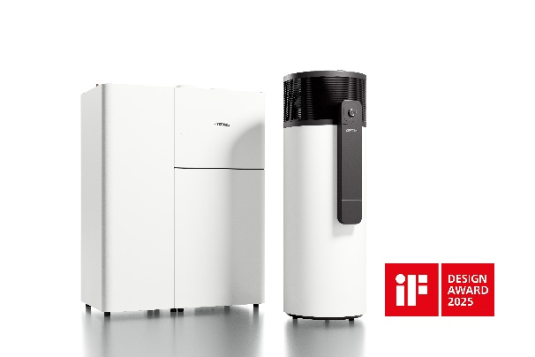 |  | Bildunterschrift: Der iF Design Award gehört seit mehr als 70 Jahren zu den begehrtesten Design-Auszeichnungen der Welt.

Bild 2:
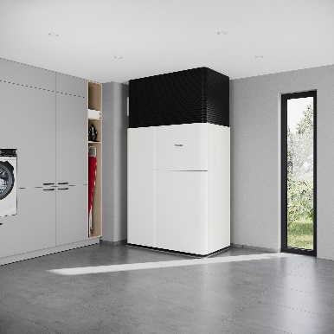 |  | Bildunterschrift: Die LWZ Premium von Stiebel Eltron überzeugt nicht nur mit ihren technischen Fähigkeiten, sondern auch mit ihrem monolithischen Design, das jetzt mit dem iF Design Award ausgezeichnet worden ist.

Bild 3:
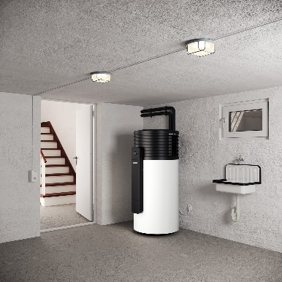 |  | Bildunterschrift: Die Warmwasser-Wärmepumpe WWK-I Plus von Stiebel Eltron vereint effiziente und umweltfreundliche Warmwasserbereitung mit einfacher Bedienung und zeitlosem Design, das jetzt mit dem iF Design Award ausgezeichnet worden ist.

